Музей МВД Республики Беларусь –
Музей мороженого и сладостей

26.05
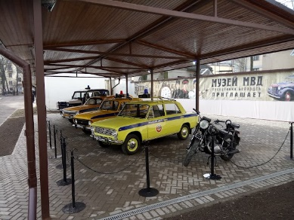

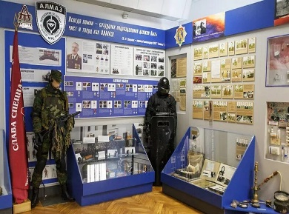
Музей МВД Беларуси представляет собой площадку, где можно узнать о развитии правоохранительных органов, их роли в обществе и значении для обеспечения безопасности. Экспозиция музея МВД Республики Беларусь представлена в 5 залах. В первом можно ознакомиться с деятельностью структур по охране правопорядка на белорусских землях во времена Великого княжества Литовского. Далее представлены история образования императором Александром I Министерства внутренних дел Российской империи. В следующем зале можно познакомиться с организацией и становлением белорусской милиции в 1917 – 1939 годах. Четвертый зал экспозиции посвящен деятельности милиции в период Великой Отечественной войны, участию сотрудников белорусской милиции в ликвидации последствий аварии на Чернобыльской АЭС. В последнем зале музея максимально широко представлена деятельность подразделений Министерства внутренних дел Республики Беларусь на современном этапе.


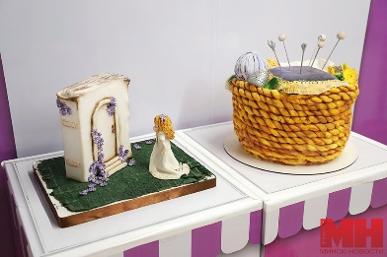
Образовательно-развлекательный проект “Музей мороженого и сладостей”. Концепция проекта – полное погружение в мир мороженого и сладостей. Проект включает в себя: экскурсию и познавательный фильм об истории возникновения мороженого и сладостей, дегустацию 4-х сортов мороженого Gelato, зону съедобных экспериментов и фокусов, шоколадный фонтан с дегустацией Бельгийского шоколада, просмотр коллекции уникальных сладких экспонатов, сделанных в том числе из мороженого, а также игровую зону и специальную фотозону с большими сладкими объемными фигурами! Проект интересен как детям, так и взрослым. Средняя продолжительность посещения проекта = 100 минут, ограничений нет.
Стоимость экскурсии: 68 бел. руб.
В стоимость входит: проезд на автобусе туркласса; экскурсионное обслуживание, входные билеты.

Контакты: 8029-566-83-70 Виктория

